Aseiniad 5008

“Aseiniad ysgrifenedig sy’n gwerthuso’n feirniadol sut y gellir defnyddio Asesu ar gyfer Dysgu mewn cyfres o gyfleoedd dysgu i hybu cynnydd ar draws y meysydd dysgu a phrofiad a ddewiswyd”

Cyflwyniad

Mae asesu yn derm sy'n ymddangos yn aml yng nghwricwlwm newydd i Gymru, ond beth yn union mae'n ei olygu? Yn yr aseiniad hwn, byddaf yn ymchwilio pam mae asesu yn bwysig yn yr ystafell ddosbarth er mwyn sicrhau twf i'r athro a'r myfyrwyr. Rwy'n bwriadu cynnal ymchwil ar wahanol strategaethau asesu er mwyn cymharu eu gwendidau a'u cryfderau, yn ogystal ag ymgorffori strategaethau o'r fath i gynlluniau gwersi. Gan fod asesu yn elfen bwysig o gwricwlwm newydd i Gymru, mae'n hanfodol bod athrawon yn ei ymgorffori yn eu hymarfer ystafell ddosbarth rheolaidd.

Yn yr aseiniad hwn, byddaf yn archwilio sut i asesu plant yn yr ystafell ddosbarth, ac i ymchwilio i gyfyngiadau’r gwahanol strategaethau a ddefnyddir. Ar gyfer yr aseiniad hwn, rwyf wedi paratoi tri chynllun gwers wahanol ar gyfer myfyrwyr blwyddyn 3 sy’n cynnwys disgyblion sydd mwy abl a thalentog, a disgyblion sydd llai abl a thalentog. Felly, roedd angen i mi ganolbwyntio ar gam cynnydd 2 er mwyn gwirio bod y disgyblion ar y trywydd cywir. Thema’r ystafell ddosbarth yw 'Anifeiliaid mawr a bach', ac mae'r myfyrwyr wedi cael eu dysgu’n flaenorol am y gwahanol fathau o anifeiliaid a'u hanghenion sylfaenol, ac maen nhw wedi bod ar daith i’r sw fel ei bod yn weledol i’r plant am yr hyn ddysgon nhw yn y dosbarth. Rwyf wedi cynllunio tri chynllun gwers sy'n canolbwyntio ar dri maes dysgu a phrofiad gwahanol. Y maes cyntaf yw Ieithoedd, Llythrennedd a Chyfathrebu (byddaf yn canolbwyntio ar lythrennedd). Mae plant yn gwneud cynnydd yn y maes yma trwy barhau i feithrin dealltwriaeth o iaith ac i ddechrau gweithio ar lefel her briodol (Hwb, 2022). Yr ail faes yw’r Dyniaethau (byddaf yn canolbwyntio ar sgiliau archwilio ac ymchwilio’r disgyblion). Mae plant yn gwneud cynnydd yn y maes yma trwy’r athrawon yn rhoi profiadau iddyn nhw i ddysgu am y byd o’n cwmpas. Y maes olaf yw’r Celfyddydau Mynegiannol (byddaf yn canolbwyntio ar gelf). O fewn y maes dysgu a phrofiad o’r Celfyddydau, mae dysgwyr yn gwneud cynnydd yn y maes yma trwy ddatblygu sgiliau newydd a dechrau mynegi eu hun mewn ffordd wahanol (Hwb, 2022).

Gyda’r cwricwlwm newydd i Gymru yn cael ei gyflwyno mewn ysgolion, mae angen i athrawon datblygu eu dealltwriaeth o asesu trwy arbrofi gyda gwahanol strategaethau wrth gofio “mae'r gydberthynas rhwng y cwricwlwm, asesu ac addysgeg yn allweddol i gefnogi dysgwyr i wneud cynnydd ystyrlon yn eu dysgu”(Hwb, 2022). Gyda’r disgyblion yn y dosbarth, roedd angen addasu’r strategaethau asesu ychydig oherwydd roedd angen herio’r disgyblion is eu gallu wrth feddwl am ymagweddau gwahanol i bob strategaeth. Fel un o egwyddorion addysgegol y cwricwlwm, mae'n bwysig bod asesu yn cael sylw effeithiol yn yr ystafell ddosbarth er mwyn cefnogi plant i wneud cynnydd. Gan ystyried fod cefnogi cynnydd yn un o’r egwyddorion allweddol ac yn rhan o ddiben asesu, mae’n hanfodol bod athrawon yn ymgorffori asesu yn eu gwersi er mwyn sicrhau twf myfyrwyr (Hwb,2022).Mae cynnydd yn golygu fod y plant yn datblygu sgiliau newydd ac yn dechrau gwneud cysylltiadau ar draws y meysydd gwahanol sy'n hanfodol er mwyn anelu tuag at y pedwar diben (Hwb, 2022). Mae Hwb (2022) yn awgrymu fod “dealltwriaeth gyffredin o gynnydd yn rhan annatod o'r gwaith o gynllunio cwricwlwm a gwella dysgu ac addysgu ac mae'n hanfodol i gefnogi pob dysgwr i wneud cynnydd”. Mae hyn yn dangos arwyddocâd ymgorffori asesu yn yr ystafell ddosbarth er mwyn cynyddu twf myfyrwyr. Amcan cyffredinol asesu yw cynorthwyo dysgwyr i wneud cynnydd, sy'n sbardun craidd i'r Cwricwlwm i Gymru. Dylai pob ysgol ddilyn y datganiadau o’r hyn sy'n bwysig i gael gwybodaeth fanwl am sut i ddatblygu ym mhob maes dysgu a phrofiad, yn ogystal â'r camau cynnydd, er mwyn sicrhau bod pob plentyn yn cyflawni cynnydd (Hwb, 2022).

Adolygiad o Lenyddiaeth

Mae asesu yn elfen graidd o gwricwlwm i Gymru ac yn elfen hanfodol o'r broses ddysgu. Wrth wraidd yr egwyddorion allweddol a diben asesu yw’r pedwar diben y cwricwlwm i Gymru, felly mae integreiddio asesu yn yr ystafell ddosbarth yn cefnogi pob plentyn i ddatblygu i fod yn ddysgwyr uchelgeisiol, galluog (Hwb, 2022). Er mwyn defnyddio asesu'n llwyddiannus yn yr ystafell ddosbarth i hyrwyddo cynnydd plant, dylai’r pedair elfen asesu cael sylw effeithiol. Y pedair elfen o asesu yw:
- Rhannu meini prawf llwyddiant
- Cwestiynu/ Ansawdd y cwestiynau
- Ansawdd yr adborth
- Hunan asesu/ Asesu cyfoedion

Mae Estyn (dim dyddiad) yn sôn dylai adborth ysgrifenedig ac ar lafar i blant bod yn effeithiol er mwyn iddo fod yn weledol i’r plant o’i cryfderau ac agweddau i ddatblygu yn eu gwaith. O ran cwestiynu, mae Estyn (dim dyddiad) yn awgrymu dylai athrawon ystyried yn fanwl y cwestiynau sydd angen gofyn i’r disgyblion oherwydd mae cwestiynu effeithiol yn golygu hwyluso dysgu trwy drafodaeth effeithiol a galluogi dysgwyr i fagu hyder i rannu syniadau, ond hefyd i alluogi athrawon i wirio dealltwriaeth y dysgwyr ac i sicrhau cynnydd. Awgryma Estyn (dim dyddiad) bod angen sicrhau bod yr athrawon yn addysgu disgyblion ar sut i asesu gwaith eu hun a chyfoedion er mwyn iddyn nhw elwa a gwneud cynnydd o hyn. Yn ychwanegol, dylai’r athrawon cymharu eu targedau nhw gyda thargedau’r disgyblion ac i gytuno ar darged penodol i’r disgyblion, a hefyd i sicrhau bod pwrpas i asesu cyfoedion ac i hunan asesu o fewn yr ysgol (Estyn, dim dyddiad). Wrth rannu’r meini prawf llwyddiant gyda’r disgyblion, bydd hyn yn golygu bod gan y disgyblion mwy o annibyniaeth i wirio eu gwaith yn gywir ac yna wrth i ddisgyblion ddatblygu i wirio eu gwaith yn erbyn y meini prawf llwyddiant, bydd yr athrawon yn gallu cyd-weithio gyda’r disgyblion er mwyn creu meini prawf eu hun (Estyn, dim dyddiad).

Disgrifia Llywodraeth Cynulliad Cymru mae asesu ar gyfer dysgu yw:
Mae asesu ar gyfer dysgu yn ymwneud â darganfod y man y mae dysgwr wedi’i gyrraedd (A), gwybod ac egluro’r man y mae angen i’r dysgwr anelu ato (B), ac yn bwysicaf oll, dangos i’r dysgwr sut i gyrraedd y man hwnnw.
(Llywodraeth Cynulliad Cymru, 2010, t.8)
Wrth ystyried hyn, mae angen sicrhau bod yr athrawon yn cadw cofnod o gynnydd y plant trwy ddefnyddio strategaethau gwahanol o asesu ar gyfer dysgu. Wrth ddefnyddio gwahanol strategaethau asesu, bydd y disgyblion yn ymwybodol o’r gwaith llwyddiannus maen nhw wedi cyflawni ac yn ymwybodol o’r targedau sydd angen iddyn nhw i gyflawni er mwyn sicrhau cynnydd (Llywodraeth Cynulliad Cymru, 2010, t.8). Sonia Hwb (2022) dylai athrawon gyfeirio at y disgrifiadau dysgu er mwyn asesu cynnydd myfyrwyr a threfnu dilyniant o wersi yn seiliedig ar y gefnogaeth a’r her sydd angen ar y disgyblion. Yn ychwanegol, mae Llywodraeth Cynulliad Cymru (2010, t.9) yn sôn sut mae asesu ar gyfer dysgu yn gwella cynnydd ac atal cynnydd. Rhai enghreifftiau mae’r Llywodraeth yn awgrymu yw bod disgyblion yn cyd-weithio gyda’r athrawon er mwyn creu meini prawf llwyddiant i’r disgyblion gallu hunan asesu eu gwaith, ond yna mae athrawon yn fwy tebygol o werthuso maint yr ysgrifennu yn hytrach nag addysgu’n effeithiol. Hefyd, mae’r athrawon a’r disgyblion yn trafod yn aml am dargedau newydd i’r plant, ond yn aml nid yw’r athrawon yn ymwybodol o’r anghenion dysgu sydd gyda’i disgyblion (Llywodraeth Cynulliad Cymru, 2010, t.9).

Awgryma Estyn (2022, t.11) a Blynyddoedd Cynnar Cymru (dim dyddiad) bod asesu yn broses blaengar oherwydd ei fod yn caniatáu athrawon
gynnig adborth sy’n cefnogi cynnydd disgyblion a hefyd yn sicrhau cynnydd plant wrth roi cefnogaeth iddyn nhw ac i herio plant pan yn briodol. Ar y llaw arall, mae yna rhai gofidiau am asesu arholiadau yn y dyfodol oherwydd bod datblygiadau parhaus ar asesiadau yn y cwricwlwm (Estyn, 2022, t.12). Fe gynhaliwyd Paul Black a Dylan Wiliam ymchwil yn 1986 ar asesu yn yr ystafell ddosbarth, gan ganolbwyntio yn bennaf ar blant is eu gallu. Fe wnaethon nhw awgrymu bod newidiadau megis, bod gwella'r arfer o asesu yn arwain at fanteision dysgu sylweddol ac, mewn rhai achosion, manteision dysgu effeithiol (Black, P. & Wiliam, D. , 1998, t.4). Roedd Paul Black a Dylan Wiliam hefyd wedi darganfod bod “improved formative assessment helps low achievers more than other students and so reduces the range of achievement while raising achievement overall” (Black, P. & Wiliam, D. , 1998, t.140). Roedd Wiliam and Black (1998) yn ffynhonnell gwybodaeth ddefnyddiol oherwydd roedd yr erthygl yn pwysleisio pa mor bwysig ac effeithiol yw defnyddio asesu ar gyfer dysgu yn y dosbarth, yn enwedig i’r plant is eu gallu’r dosbarth.

Fel rhan o astudiaeth mewn ysgol ar sut mae athrawon yn defnyddio asesu i sicrhau cynnydd, roedd mwyafrif o’r athrawon yn defnyddio asesu ar ddiwedd y wers yn unig er mwyn sicrhau dealltwriaeth y plant oherwydd roedden nhw’n credu bod asesu yn agwedd sy’n cael ei ystyried ar wahân i agweddau eraill (Moges, B., 2018, t.9). O ran athrawon, mae Harrison, C. (2013) yn awgrymu bod athrawon yn ansicr ar sut i newid eu hymarferion dosbarth er mwyn cynnwys asesu ynddo sy’n golygu bod cynnwys agweddau addysgegol newydd i’r dosbarth yn heriol. Disgrifia Sadler, D. (1989, t.2) a Donaldson, G. (2015, t.73) bod rhoi adborth yn bwysig wrth ddefnyddio asesu ar gyfer dysgu oherwydd mae’r disgyblion yn ymwybodol o’r targedau sydd angen iddyn nhw ddatblygu yn y gwersi. Mae llawer o newidiadau wedi digwydd yng Nghymru er mwyn gwella ansawdd asesu ar gyfer dysgu, megis dylai hunan asesu cael ei ddefnyddio yn fwy aml, dylai athrawon canolbwyntio’n fwy ar asesu’r agweddau pwysig ac mae angen i athrawon cynnwys datblygiad o gynnydd pob disgybl yn adroddiadau’r disgyblion (Donaldson, G., 2015, t.74).

Trafodaeth o benderfyniadau cynllunio gwersi

Mae asesu yn rhan bwysig o ddatblygiad disgyblion, felly mae angen ymdrin â hynny yn y gwersi. Fel rhan o'r aseiniad hwn, arbrofais gyda gwahanol strategaethau o asesu yn yr ystafell ddosbarth i benderfynu a oeddent yn effeithiol ac yn annog cynnydd plant. Thema’r dosbarth oedd ‘Anifeiliaid mawr a bach’, felly fe wnes i ganolbwyntio fy ngwersi ar agweddau o’r thema yna.

Y wers gyntaf ddysgais oedd yn rhan o’r dilyniant o wersi oedd gwers Y Celfyddydau Mynegiannol (gweler atodiad 1). O ran y maes dysgu a phrofiad yma, fe ganolbwyntiais ar yr agwedd o gelf i’r wers yma. Teimlaf wrth wneud gwers ar y Celfyddydau Mynegiannol, mae’r maes yma yn annog hunanfynegiant a chreadigrwydd a gall fagu hyder y plant hefyd. Yn ychwanegol, mae’r Celfyddydau Mynegiannol yn galluogi disgyblion is eu gallu i gyflawni gwaith o ansawdd uchel (Cambridge University Press & Assessment, 2023).Fe benderfynais i ganolbwyntio ar gelf yn y maes yma oherwydd roedden eisiau datblygu sgiliau datrys problemau, arloesol a hyder y plant er mwyn cefnogi’r disgyblion i fod yn gyfranwyr mentrus a chreadigol. Yn y wers yma, roeddwn eisiau rhoi’r profiad i’r plant i weithio’n hyderus ac i greu darn creadigol oherwydd roedd yn brofiad iddyn nhw i fynegi eu hun ac i ddyfalbarhau â’r technegau y maent wedi’u ddysgu yng ngwersi blaenorol. Ar ôl trafod gyda’r mentor dosbarth, fe wnaethon benderfynu bod angen fwy o wersi’r Celfyddydau Mynegiannol ar y disgyblion. Disgrifia Robinson (2013, dyfynnwyd yn Smith, D. 2013, t.12):

Mae creadigrwydd yn hanfodol i lwyddiant a boddhad pobl ifanc, i hyfywedd ein cymunedau ac i iechyd hirdymor yr economi... rwy’n diffinio creadigrwydd fel y broses o gael syniadau gwreiddiol ag iddynt werth

Felly, fe drafodon i greu’r wers yma oherwydd roedd angen sicrhau cynnydd o fewn y maes yma er mwyn i’r plant i ddatblygu i fod yn gyfranwyr mentrus a chreadigol.

Yr agwedd o asesu defnyddiais yn y wers yma oedd asesu cyfoedion. Mae’r agwedd yma o asesu yn cysylltu â’r agwedd o Hunan asesu/ Asesu cyfoedion a Rhannu Meini Prawf Llwyddiant o’r 4 elfen asesu. Fe benderfynais i ddefnyddio asesu cyfoedion oherwydd teimlaf roedd y plant yn dysgu llawer o’u cyfoedion, ond hefyd yn gwirio’r gwaith yn erbyn y meini prawf llwyddiant. Wrth ddefnyddio’r agwedd yma o asesu wrth wneud y dasg, roedd hyn yn gyfle i’r plant i drafod gyda’u cyfoedion am sut i wella eu gwaith a beth sy’n effeithiol. O ran gwahaniaethu, roedd y cynorthwyydd dosbarth yn gweithio gyda’r grwpiau is eu gallu, felly roedd y cynorthwyydd yn gallu asesu yn gyson ar ddealltwriaeth y plant yna.

Disgrifia Panadero 2016; Raes et al. (2013, dyfynnwyd yn Rotsaert, T., Panadero, E., & Schellens, T., 2018, t.3) bod agweddau megis teimladau disgyblion yn gallu cael effaith negyddol ar asesu cyfoedion. Gallaf uniaethu â hyn oherwydd wrth wneud asesu cyfoedion yn y dosbarth, teimlaf roedd y plant yn rhoi marciau da i’w gilydd am eu bod nhw’n teimlo’n wael am roi marciau negyddol i’w ffrindiau. Esbonia Llywodraeth Cynulliad Cymru ( 2010, t.27) er mwyn cael strategaethau effeithiol o asesu cyfoedion yn y dosbarth, mae angen i’r plant i ddangos dealltwriaeth o sut i farcio gwaith ei gilydd, ac mae hyn yn broses sy’n cymryd amser. Anghytuna Topping. K (2009, t.22) gyda Llywodraeth Cynulliad Cymru oherwydd awgryma Topping bod defnyddio asesu cyfoedion yn golygu fod y disgyblion yn gwella ansawdd eu ysgrifennu gan eu bod yn defnyddio iaith priodol i farcio gwaith ei gilydd,sy’n effeithiol i ddatblygiad y plant. Mae syniad Tsai, Lin a Yuan, 2002; Sung et al. (2005, dyfynnwyd yn Seifert. T a Feliks. O, 2018, t. 170) o asesu cyfoedion yn awgrymu bod y plant yn elwa mwy o’r broses oherwydd bod y plant yn datblygu sgiliau ysgrifennu a’u gallu i roi beirniadaeth am waith y plant. Awgryma Martin. C, Polly. D a Lambert. R (dim dyddiad ,t.19) bod asesu cyfoedion yn rhywbeth mae athrawon yn aml un ei anghofio, a’i fod yn rhywbeth mae athrawon yn ei hystyried ar ôl y gwersi. Mae asesu cyfoedion yn golygu fod y plant yn gallu ymateb i waith eu cyfoedion wrth ddefnyddio iaith sy’n ddealladwy i’r plant (Llywodraeth Cynulliad Cymru, 2010, t.27). Sonia’r Athro Graham Donaldson CB (2015, t.81) bod asesu cyfoedion yn “brofiad dysgu pwysig i’r person sy’n asesu gan ei fod yn galw am ddealltwriaeth ddofn o natur y dysgu ei hun er mwyn gwneud gwerthusiadau o’r fath”. Mae’r Athro Graham Donaldson CB yn pwysleisio pa mor bwysig yw defnyddio asesu cyfoedion yn y dosbarth, ond hefyd yn awgrymu dylai athrawon sicrhau bod pob disgybl yn deall y gwaith cyn asesu eu cyfoedion.

Yr ail wers yn y dilyniant o wersi oedd gwers Ieithoedd, Llythrennedd a Chyfathrebu (gweler atodiad 2). O ran y maes dysgu a phrofiad yma, fe ganolbwyntiais ar yr agwedd o lythrennedd-ysgrifennu cerdd. Wrth wneud gwers ar Ieithoedd, Llythrennedd a Chyfathrebu, mae’r maes yma yn galluogi disgyblion i gyfathrebu’n effeithiol, datblygu sgiliau darllen, ysgrifennu, llafar a gwrando ac mae’r maes hefyd yn galluogi plant i fod yn fwy creadigol, greddfol ac maent yn canolbwyntio am gyfnod hirach (Cambridge, 2022). Fe benderfynais i ganolbwyntio ar lythrennedd yn y maes yma oherwydd roedden eisiau datblygu sgiliau ymateb i lenyddiaeth, ysgrifennu a chwilfrydedd y plant er mwyn cefnogi’r disgyblion i fod yn ddysgwyr uchelgeisiol, galluog. Yn y wers yma, roeddwn eisiau i’r plant i gael profiad o ymateb i lenyddiaeth oherwydd wrth wneud hyn, roedd y plant yn cael ysbrydoliaeth i ysgrifennu cerdd eu hun wrth weld enghraifft o gerdd effeithiol er mwyn iddyn nhw weld sut i ysgrifennu cerdd o safon uchel. Wrth drafod gyda’r mentor dosbarth, fe wnaethon benderfynu bod ysgrifennu cerdd yn ffordd effeithiol o asesu sgiliau ysgrifennu estynedig y plant ond hefyd yn rhywbeth hwylus a chreadigol i’r plant cael gwneud. Mae’n effeithiol i blant i ddatblygu eu sgiliau ysgrifennu oherwydd mae’n hanfodol i gyfathrebu ac mae’n ffordd effeithiol o fynegi eu hunaniaeth (GOV.UK, dim dyddiad). Felly, wrth wneud y wers yma, roedd y plant yn gwneud cynnydd yn y maes o ysgrifennu’n estynedig.

Yr agwedd o asesu defnyddiais yn y wers yma oedd goleuadau traffig. Mae’r agwedd yma o asesu yn cysylltu â’r agwedd o ansawdd yr adborth o’r 4 elfen asesu. Fe benderfynais i ddefnyddio’r agwedd yma o asesu oherwydd roedd yn ffordd effeithiol o sicrhau dealltwriaeth y plant, a hefyd yn effeithiol oherwydd roedden yn gallu gweithio gyda’r rhai roedd yn dangos y cerdyn coch er mwyn roi cymorth iddyn nhw. O ran gwahaniaethu, roedden yn gweithio gyda’r plant roedd yn gweld y dasg yma’n heriol, ac roedd y cynorthwyydd yn rhoi cymorth i’r plant eraill er mwyn asesu dealltwriaeth y plant.

Awgryma Llywodraeth Cynulliad Cymru (2010, t.88) bod defnyddio goleuadau traffig yn effeithiol yn y dosbarth oherwydd mae’n agwedd effeithiol o asesu ar gyfer dysgu, ac yn llwyddiannus i blant gweld pa agweddau o’u gwaith sydd angen datblygu. Wrth ddefnyddio goleuadau traffig er mwyn asesu, mae athrawon yn gallu gwirio dealltwriaeth y plant yng nghanol y wers er mwyn i’r disgyblion gallu hunan asesu neu asesu cyfoedion wrth ddefnyddio’r meini prawf llwyddiant, sy’n arwain at y disgyblion yn gwneud fwy o gynnydd (Llywodraeth Cymru, 2013, t.59). Esbonia Llywodraeth Cynulliad Cymru (dim dyddiad, t.9) a Llywodraeth Cymru (2013, t.59) bod goleuadau traffig yn effeithiol er mwyn datblygu sgiliau hunan asesu ac asesu cyfoedion y plant hefyd. Fe gynhaliwyd Leyla Zeyno Tosunoglu astudiaeth ar y defnydd o oleuadau traffig yn y dosbarth, ac fe ddarganfyddai bod y plant yn dangos y cerdyn gwyrdd pan nad ydynt yn deall y gwaith (The English Classroom, dim dyddiad). Disgrifia Dabell. J (2019) wrth ddefnyddio goleuadau traffig, mae plant yn tueddu rhoi’r un lliw i fyny a’u ffrindiau oherwydd dydyn nhw ddim eisiau dangos eu bod nhw ddim yn gwybod yr ateb. Gallaf uniaethu â hyn oherwydd pan ddefnyddiais yr agwedd yma o asesu yn y dosbarth, roedd llawer o blant yn dangos y lliw gwyrdd, ond pan roedden yn gofyn iddyn nhw beth oedd y dasg roedd mwyafrif o’r disgyblion yn ansicr am yr ateb. Mae defnyddio goleuadau traffig er mwyn asesu ar gyfer dysgu hefyd yn dangos i’r plant ar ba agweddau sydd angen iddyn nhw ddatblygu, ac mae’n gyfle i’r athrawon i roi targedau penodol i bob plentyn (Llywodraeth Cynulliad Cymru, 2010, t.88). Mae Yunteng He (2019, t.70) yn esbonio bod defnyddio goleuadau traffig er mwyn asesu dealltwriaeth yn effeithiol oherwydd gall y disgyblion weld cynnydd eu dysgu gan eu bod bellach yn defnyddio'r cerdyn gwyrdd mwy aml.

Y drydedd wers oedd yn rhan o’r dilyniant o wersi oedd gwers Y Dyniaethau (gweler atodiad 3). O ran y maes dysgu a phrofiad yma, fe ganolbwyntiais ar yr agwedd o ymholi, archwilio ac ymchwilio-creu poster ‘Yn eisiau’. Wrth wneud gwers ar Y Dyniaethau, mae’r maes yma yn galluogi disgyblion i ddatblygu dealltwriaeth ddyfnach o hanes y byd, cymharu’r gorffennol a’r presennol a deall gwahanol safbwyntiau (Hwb, 2020). Fe benderfynais i ganolbwyntio ar yr agwedd o ymholi, archwilio ac ymchwilio oherwydd roeddwn eisiau datblygu sgiliau cymhwysedd digidol, ymchwilio ac iaith cymharu’r plant er mwyn cefnogi’r disgyblion i fod yn ddinasyddion egwyddorol, gwybodus. Yn y wers yma, roeddwn eisiau i’r plant i gael profiad o ddefnyddio eu sgiliau cymhwysedd digidol er mwyn creu poster ar y cyfrifiaduron oherwydd wrth wneud hyn, roedd y plant yn cael y profiad o arbrofi gyda sgiliau megis, newid ffont, lliw, maint ac ychwanegu lluniau i greu poster ‘Yn eisiau’. Fe benderfynais gyda’r mentor dosbarth bod angen creu mwy o waith ar-lein oherwydd ni chafodd y plant llawer o gyfle i wneud gwaith ar-lein neu waith ar wahanol wefannau. Dywed Hwb (2023) bod Cwricwlwm i Gymru yn datgan bod angen “sicrhau bod ein pobl ifanc yn gymwys ac yn gadarn yn ddigidol a’u bod yn datblygu’n feddylwyr mentrus, creadigol a beirniadol”. Felly, wrth wneud y dasg hon ar ‘Canva’, roedden yn sicrhau cynnydd wrth ddatblygu sgiliau cymhwysedd digidol a hefyd sgiliau iaith cymharu’r plant.

Yr agwedd o asesu defnyddiais yn y wers yma oedd cwestiynu. Mae’r agwedd yma o asesu yn cysylltu â’r agwedd o Gwestiynu/Ansawdd y Cwestiynau o’r 4 elfen asesu. Fe benderfynais i ddefnyddio’r agwedd yma o asesu oherwydd teimlaf roedd cwestiynu yn holl bwysig yn y dosbarth oherwydd roedd yn ffordd effeithiol o gael y plant i wirio gwaith, ond hefyd i asesu eu dealltwriaeth ar lafar. O ran gwahaniaethu, roedd y plant is eu gallu yn cael mwy o gymorth, ac roedd y plant mwyaf galluog yn gwneud y dasg yn fwy annibynnol. Trwy wneud hyn, roedden yn gallu gofyn cwestiynau i’r plant er mwyn iddyn nhw wirio yn erbyn y meini prawf, ac roedden hefyd yn gofyn i’r plant i ail-ddweud beth oedd y dasg er mwyn gwirio dealltwriaeth.

Awgryma Llywodraeth Cynulliad Cymru (2010, t.16) bod cwestiynu yn effeithiol os yw’r plant yn deall gofynion y cwestiwn oherwydd os mae’r plant yn ansicr am beth mae’r cwestiwn yn golygu, bydd hyn yn arwain at y plant eraill i deimlo’n ddryslyd oherwydd atebion y plant sy’n ansicr am yr ateb. Mae cwestiynu yn sgil hanfodol sydd angen i athrawon i ddefnyddio yn y dosbarth oherwydd ei fod yn datblygu dealltwriaeth y disgyblion, ond hefyd mae sicrhau bod plant yn gwneud cynnydd yn dibynnu ar ansawdd y cwestiynau mae’r athrawon yn gofyn (Pagliaro. M, dim dyddiad, t.10). Cytuna Mahmud ac Yunus (2018, dyfynnwyd yn Mahmud, M. S., et al. (2021, t.138) gyda Pagliaro. M oherwydd disgrifia ei fod yn effeithiol iawn i athrawon defnyddio cwestiynu yn y dosbarth, ond nid yw’r athrawon yn defnyddio cwestiynu er mwyn asesu ar gyfer dysgu, ond yn hytrach, yn ei ddefnyddio er mwyn atgoffa’r plant o beth wnaethon nhw ddysgu yn y wers. Mae Tacsonomeg Bloom, crëwyd gan Benjamin Bloom, yn cael ei ddefnyddio’n effeithiol gan athrawon er mwyn adeiladu dealltwriaeth o gwestiynu effeithiol, ond hefyd i sicrhau cynnydd o ran datblygiad dealltwriaeth y plant wrth sgaffaldio (Llywodraeth Cynulliad Cymru, 2010, tt.16-17). Disgrifia Jan, Talif (2015, dyfynnwyd yn Yeremenko, T. et al. , 2022, t.3) bod cwestiynu yn datblygu hyder y plant i gyfathrebu yn fwy yn y dosbarth ac i drafod yn fwy effeithiol gyda’i gilydd. Ar y llaw arall, fe ddarganfuwyd Wragg (1993) bod athrawon yn defnyddio cwestiynau caeedig yn hytrach na chwestiynau agored, ac nid oeddent yn rhoi cyfle i’r plant i ymestyn eu canfyddiadau (Sewell. A, 2022). Awgryma Vygotsky (1978) bod athrawon yn canolbwyntio gormod ar gwblhau tasgau, eu bod yn anghofio gwirio dealltwriaeth y plant yn y wers wrth ddefnyddio agweddau megis cwestiynu (Sewell. A, 2022). Disgrifia Pagliaro (dim dyddiad, t.13) bod cwestiynu yn effeithiol iawn yn y dosbarth, ond mae cwestiynu yn gallu fod yn heriol pan fod y plant i gyd ddim yn gwrando ar y cwestiwn oherwydd nid yw’r plant yn adeiladu gwybodaeth am y pwnc.

Casgliad
Wrth werthuso ar y broses o ddefnyddio strategaethau gwahanol o asesu yn y dosbarth, teimlaf roedd defnyddio strategaethau gwahanol i bob gwers yn effeithiol iawn.

Agwedd bositif gwelais wrth ddefnyddio asesu cyfoedion yn y dosbarth oedd bod y plant yn defnyddio’r meini prawf llwyddiant yn fwy effeithiol er mwyn gwirio gwaith eu cyfoedion. Teimlaf roedd defnyddio’r strategaeth o asesu cyfoedion yn y wers yn effeithiol iawn oherwydd roedd y plant yn cael y cyfle i roi adborth ar sut i wella gwaith ei gilydd.
Yn wreiddiol, meddyliais fod defnyddio asesu cyfoedion yn mynd i fod yn effeithiol oherwydd teimlais roedd y plant yn mwynhau gallu marcio gwaith ei gilydd. Ond, ar ôl ymchwilio i’r strategaeth, gallaf uniaethu a’r ymchwil bod plant yn marcio eu cyfoedion yn uchel oherwydd eu bod nhw’n ofn rhoi marc gwael i’w ffrindiau. Yn y dosbarth roedd hyn yn gyfyngiad oherwydd roedd angen i mi ail-farcio gwaith y plant eto oherwydd roedd y plant yn marcio eu ffrindiau yn uchel, ac roedd hyn yn cymryd fwy o amser.

Wrth ddefnyddio goleuadau traffig er mwyn asesu ar gyfer dysgu, teimlais roedd y strategaeth hon yn effeithiol oherwydd roedden yn gallu canolbwyntio gyda’r plant roedd yn dangos y cerdyn oren a coch er mwyn sicrhau bod gan blant fwy o ddealltwriaeth o sut i wneud y dasg. Yn wreiddiol, meddyliais fod defnyddio’r strategaeth hon yn llwyddiannus oherwydd roedd yn weledol pwy oedd wedi deall y dasg, a phwy oedd angen mwy o gefnogaeth. Ar ôl ymchwilio’n fwy i’r strategaeth hon, fe ddarganfyddais bod agwedd o’r ymchwil yn cysylltu gyda fy mhrofiad o ddefnyddio’r strategaeth yn y dosbarth. Teimlais wrth ddefnyddio’r strategaeth hon, roedd y plant yn tueddu dangos y cerdyn gwyrdd oherwydd roedd eu ffrindiau yn dangos y cerdyn gwyrdd. Roedd hyn yn gyfyngiad oherwydd roedd yn cymryd llawer o amser i sicrhau bod pob plentyn yn deall y gwaith pan roedd mwyafrif ohonyn nhw yn ansicr am y gwaith.

Trwy ddefnyddio cwestiynu i asesu’r plant, teimlais roedd y strategaeth hon yn llwyddiannus oherwydd roedden yn gallu gweld datblygiad yn nealltwriaeth y plant trwy ofyn cwestiynau parhaus am y gwaith. Yn wreiddiol, meddyliais fod cwestiynu ddim yn strategaeth effeithiol er mwyn asesu ar gyfer dysgu oherwydd doedd y plant methu ymestyn eu hatebion. Roedd hyn yn gyfyngiad oherwydd roedd y plant yn ansicr am yr ateb, neu fel athrawes, roedden yn gofyn cwestiwn gyda’r ateb ynddo. Ond ar ôl datblygu’r sgil o ofyn cwestiynau ac ymchwilio yn fwy ar gwestiynu, roedd cwestiynu yn effeithiol iawn oherwydd trwy ofyn cwestiynau agored, roedd y plant yn esbonio ac yn ymateb yn bositif trwy ymestyn eu hatebion, ac roedd hyn yn effeithiol er mwyn sicrhau dealltwriaeth y plant.

Yn ôl Llywodraeth Cynulliad Cymru (2010, t. 10), mae asesu yn elfen annatod o gwricwlwm newydd i Gymru, ac ar ôl trafodaethau gyda’r Llywodraeth, mae gan athrawon mwy o amser i gynllunio Cwricwlwm eu hun sy’n cynnwys strategaethau gwahanol o asesu ar gyfer dysgu. Mae defnyddio asesu ar gyfer dysgu yn y dosbarth yn anhepgor ar gyfer llwybr datblygiad pob plentyn o fewn y “continwwm dysgu”, ac i roi targedau uniongyrchol i’r plant er mwyn iddyn nhw gyrraedd eu llawn botensial (Llywodraeth Cynulliad Cymru, 2010, t.3).

Cyfeirnodau

Black, P. and Wiliam, D. (1998) Inside the Black Box: Raising Standards Through Classroom Assessment. Bloomington, Ind., etc: Phi Delta Kappa Inc

Blynydoedd Cynnar Cymru (dim dyddiad) Dysgu Sylfaen
Ar gael yn: https://www.earlyyears.wales/cy/dysgu-sylfaen
(Cyrchwyd: dim dyddiad).

Cambridge (dim dyddiad) Celebrating the arts-5 reasons to study creative subjects
Ar gael yn: https://www.cambridgeassessment.org.uk/insights/celebrating-the-arts-five-reasons-to-study-creative-subjects/
(Cyrchwyd: dim dyddiad).

Dabell, J. (2019) Why traffic lights gets the thumbs down
Ar gael yn: https://www.eteach.com/blog/why-traffic-lights-gets-the-thumbs-down
(Cyrchwyd: 13 August 2019).

Donaldson G. (2015) Dyfodol Llwyddiannus: Adolygiad o’r Cwricwlwm a’r Trefniadau Asesu. Caerdydd: Llywodraeth Cymru.
https://llyw.cymru/dyfodol-llwyddiannus-adolygiad-or-cwricwlwm-ar-trefniadau-asesu?_ga=2.172186144.221752427.1563476619-1414471256.1494280168

Estyn (dim dyddiad) Gwerthuso agweddau disgyblion at asesu ffurfiannol yn yr ystafell ddosbarth
Ar gael yn:https://www.estyn.llyw.cymru/document-page/20508/contents/guidance/gwerthuso-agweddau-disgyblion-asesu-ffurfiannol-yn-yr-ystafell-ddosbarth
(Cyrchwyd: dim dyddiad).

Estyn (2022) Ymagweddau effeithiol wrth asesu sy’n gwella addysgu a dysgu
Ar gael yn: https://www.estyn.gov.wales/system/files/2022-10/Ymagweddau%20effeithol%20at%20asesu%20syn%20gwella%20addysgu%20a%20dysgu.pdf
(Cyrchwyd: Hydref 2022).

GOV.UK (dim dyddiad) Literacy Writing
Ar gael yn: https://help-for-early-years-providers.education.gov.uk/literacy/writing
(Cyrchwyd: dim dyddiad).

Harrison, C. (2013) Assessment for learning: are you using it effectively in your classroom?
Ar gael yn: https://www.theguardian.com/teacher-network/teacher-blog/2013/aug/29/assessment-for-learing-effective-classroom
(Cyrchwyd: 29 Awst 2013)

He, Y. (2019). Traffic Light Cards: a Cross and Modification Between the Minute Paper and Muddiest Point. College Teaching, 67(1), 70–72. https://doi.org/10.1080/87567555.2018.1522612

Hwb (2022) Beth sy’n newid mewn addysg?
Ar gael yn: https://hwb.gov.wales/cwricwlwm-i-gymru/trefniadau-asesu/beth-syn-newid-mewn-asesu/
(Cyrchwyd: 10 Ionawr 2022).

Hwb (2022) Cefnogi cynnydd dysgwyr: canllawiau asesu
Ar gael yn: https://hwb.gov.wales/cwricwlwm-i-gymru/trefniadau-asesu/cefnogi-cynnydd-dysgwyr-canllawiau-asesu/#cefnogi-taith-dysgwyr-ar-hyd-y-continwwm-3-i-16
(Cyrchwyd: 27 Ionawr 2020).

Hwb (2023) Gwella cadernid digidol mewn addysg: Cynllun gweithredi i ddiogelu plant a phobl ifanc ar lein
Ar gael yn: https://hwb.gov.wales/cadwn-ddiogel-ar-lein/gwella-cadernid-digidol-mewn-addysg-cynllun-gweithredu-i-ddiogelu-plant-a-phobl-ifanc-ar-lein
(Cyrchwyd: 16 Awst 2020).

Hwb (2022) Maes Dysgu a Phrofiad Ieithoedd, Llythrennedd a Chyfathrebu
Ar gael yn: https://hwb.gov.wales/cwricwlwm-i-gymru/ieithoedd-llythrennedd-a-chyfathrebu/egwyddorion-cynnydd/
(Cyrchwyd: 30 Ebrill 2019).

Hwb (2022) Maes Dysgu a Phrofiad Y Celfyddydau Mynegiannol
Ar gael yn: https://hwb.gov.wales/cwricwlwm-i-gymru/y-celfyddydau-mynegiannol/egwyddorion-cynnydd/
(Cyrchwyd: 30 Ebrill 2019).

Hwb (2022) Maes Dysgu a Phrofiad Y Dyniaethau
Ar gael yn: https://hwb.gov.wales/cwricwlwm-i-gymru/y-dyniaethau/egwyddorion-cynnydd/
(Cyrchwyd: 30 Ebrill 2019).

Llywodraeth Cymru (2013) Assessment for learning and the National Literacy and Numeracy Framework
Ar gael yn: https://hwb.gov.wales/api/storage/b447d1fe-5463-4382-9726-e68623a05dd2/assessment-for-learning-and-the-national-literacy-and-numeracy-framework.pdf
(Cyrchwyd: Tachwedd 2013).

Llywodraeth Cynulliad Cymru (2010) Pam y mae angen datblygu meddwl ac asesu ar gyfer dysgu yn yr ystafell ddosbarth?
Ar gael yn: https://hwb.gov.wales/api/storage/2b5cc5e1-489b-444c-a8b3-253d2c75912a/pam-y-mae-angen-datblygu-meddwl-ac-asesu-ar-gyfer-dysgu-yn-yr-ystafell-ddosbarth.pdf
(Cyrchwyd: Mehefin 2010).

Llywodraeth Cynulliad Cymru (dim dyddiad) Science Guidance for Key Stages 2 and 3
Ar gael yn: https://hwb.gov.wales/api/storage/c3f1dff2-d47c-4d5e-bd51-9c3dcc7b53dc/science-guidance-for-key-stage-2-and-3.pdf
(Cyrchwyd: dim dyddiad).

Llywodraeth Cynulliad Cymru (2010) Sut i ddatblygu meddwl ac asesu ar gyfer dysgu yn yr ystafell ddosbarth
Ar gael yn: https://hwb.gov.wales/api/storage/283b9318-dcf7-402d-b39a-67dee70efe18/sut-i-ddatblygu-meddwl-ac-asesu-ar-gyfer-dysgu-yn-yr-ystafell-ddosbarth.pdf
(Cyrchwyd: Tachwedd 2010).

Mahmud, M. S., Sulaiman, T., Ayub, A. F., & Yunus, A. S. M. (2021). Implementation of Oral Questioning in Assessing Student Learning In Mathematics Teaching In Primary Schools. Turkish Journal of Computer and Mathematics Education, 12(5), 137–143. https://doi.org/10.17762/turcomat.v12i5.805

Martin, C., Polly, D., & Lambert, R. (2019). Handbook of Research on Formative Assessment in Pre-K Through Elementary Classrooms (1st ed.). IGI Global.

Moges, B., (2018) The Implementations and Challenges of Assessment Practices for Students' Learning in Public Selected Universities, Ethiopia. Universal Journal of Educational Research 6(12):2789-2806, 2018 http://www.hrpub.org
DOI: 10.13189/ujer.2018.061213

Pagliaro, M. (2017). Questioning, instructional strategies, and classroom management: a compendium of criteria for best teaching practices. Rowman & Littlefield.
Rotsaert, T., Panadero, E., & Schellens, T. (2018). Anonymity as an instructional scaffold in peer assessment: its effects on peer feedback quality and evolution in students’ perceptions about peer assessment skills. European Journal of Psychology of Education, 33, 75-99. doi: https:// doi.org/10.1007/s10212-017-0339-8
Sadler, D. (1989) Formative assessment and the design of instructional systems. Assessment and Evaluation Research Unit, Department of Education, University of Queensland, St.Lucia, Queensland 4067, Australia. http://michiganassessmentconsortium.org/wp-content/uploads/Formative-Assessment-and-Design-of-Instructional-Systems.pdf
Seifert, T., & Feliks, O. (2019). Online self-assessment and peer-assessment as a tool to enhance student-teachers’ assessment skills. Assessment and Evaluation in Higher Education, 44(2), 169–185. https://doi.org/10.1080/02602938.2018.1487023

Sewell, A. (2022) Effective Questioning in Teaching
Ar gael yn: https://www.structural-learning.com/post/questioning-in-teaching
(Cyrchwyd: 26 Gorffennaf 2022).

Smith, D. (2013) Adroddiad annibynnol ar gyfer Llywodraeth Cymru ar y Celfyddydau mewn Addysg yn Ysgolion Cymru
Ar gael yn: https://www.llyw.cymru/sites/default/files/publications/2018-02/celfyddydau-mewn-addysg-yn-ysgolion-cymru.pdf
(Cyrchwyd: Medi 2013).

Topping, K. J. (2009). Peer Assessment. Theory into Practice, 48(1), 20–27. https://doi.org/10.1080/00405840802577569

Yeremenko, T., Lukyanchenko, I., & Demchuk, A. (2022). DEVELOPMENT OF PROSPECTIVE EFL TEACHERS’ QUESTIONING SKILLS IN CLASSROOM DISCOURSE: INTERDISCIPLINARY APPROACH. Novìtnâ Osvìta, 22–39. https://doi.org/10.20535/2410-8286.254730

Atodiadau

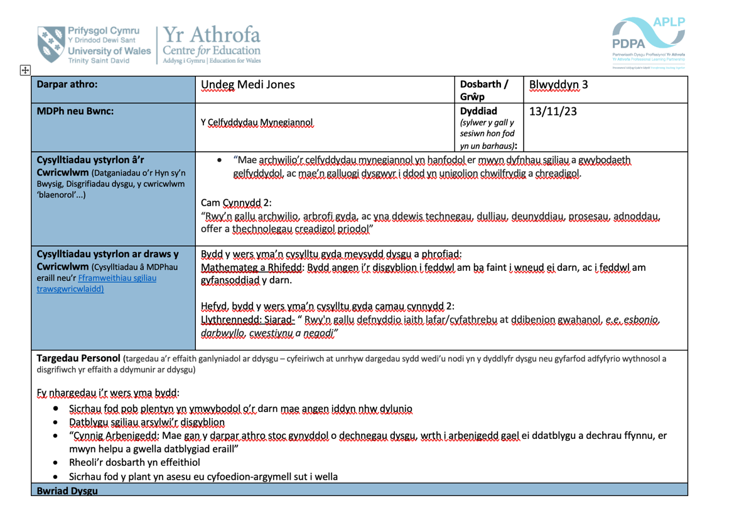
Atodiad 1

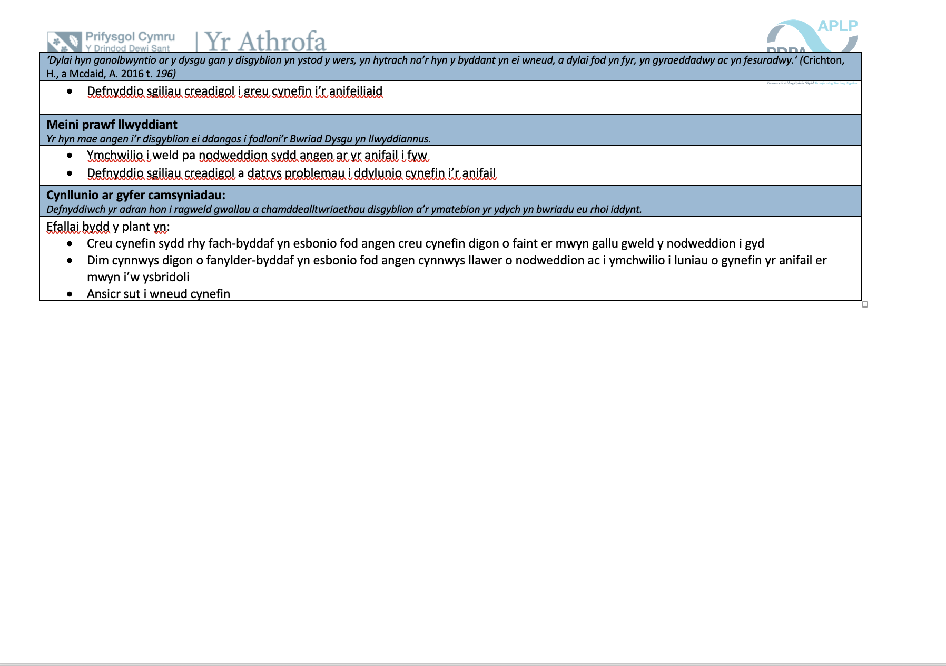

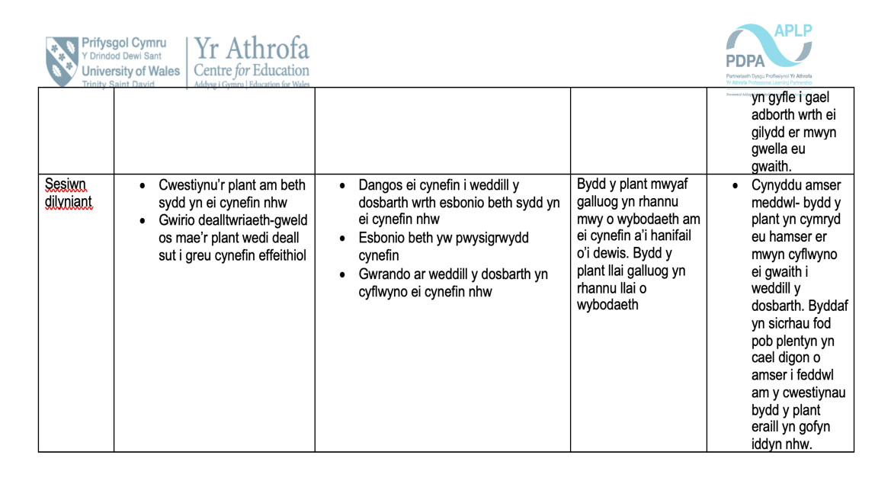
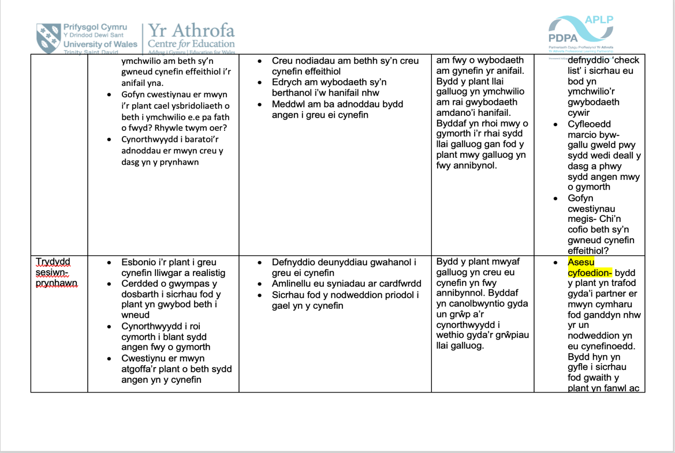
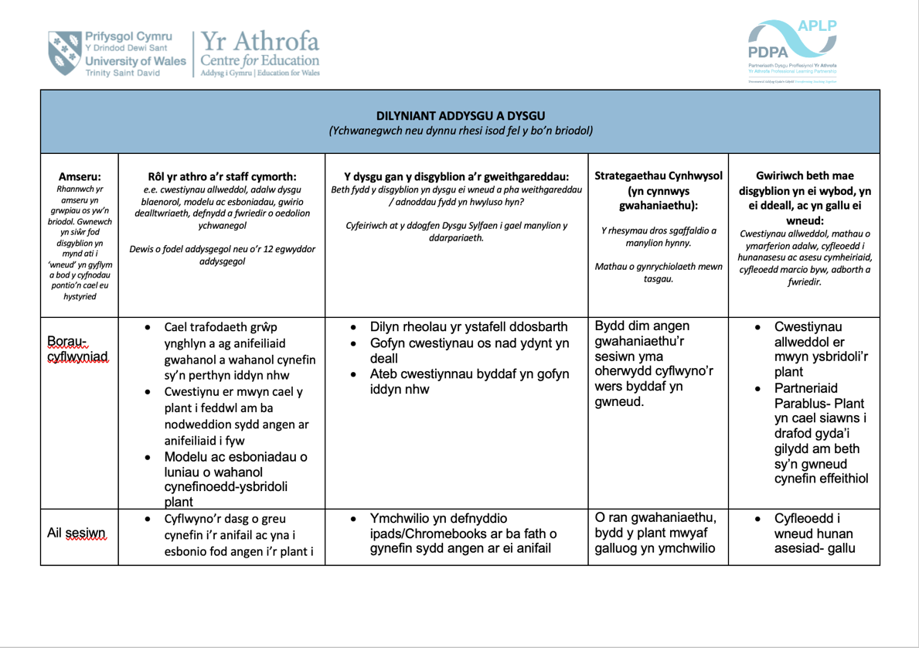

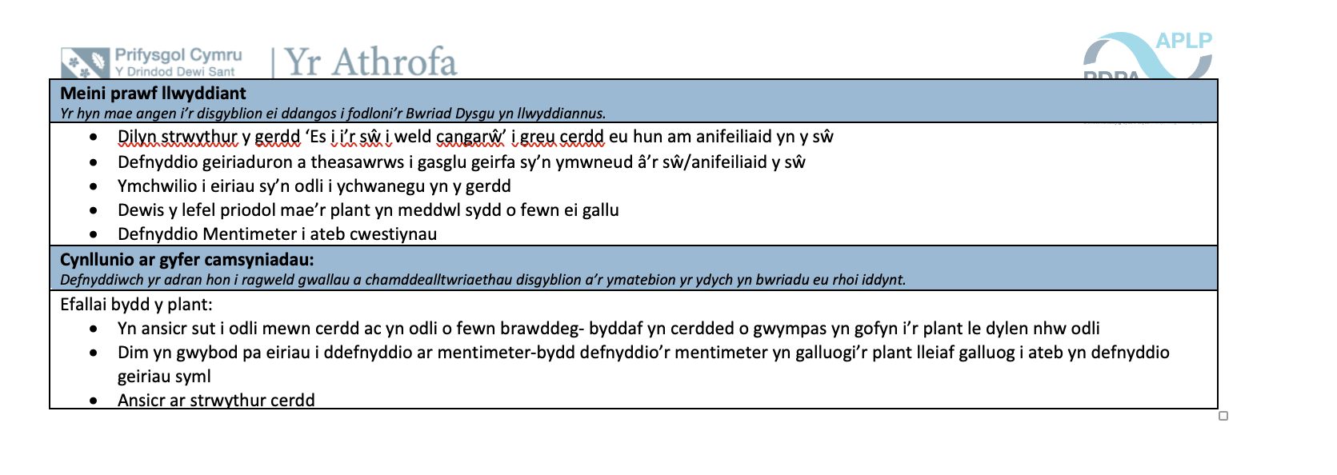
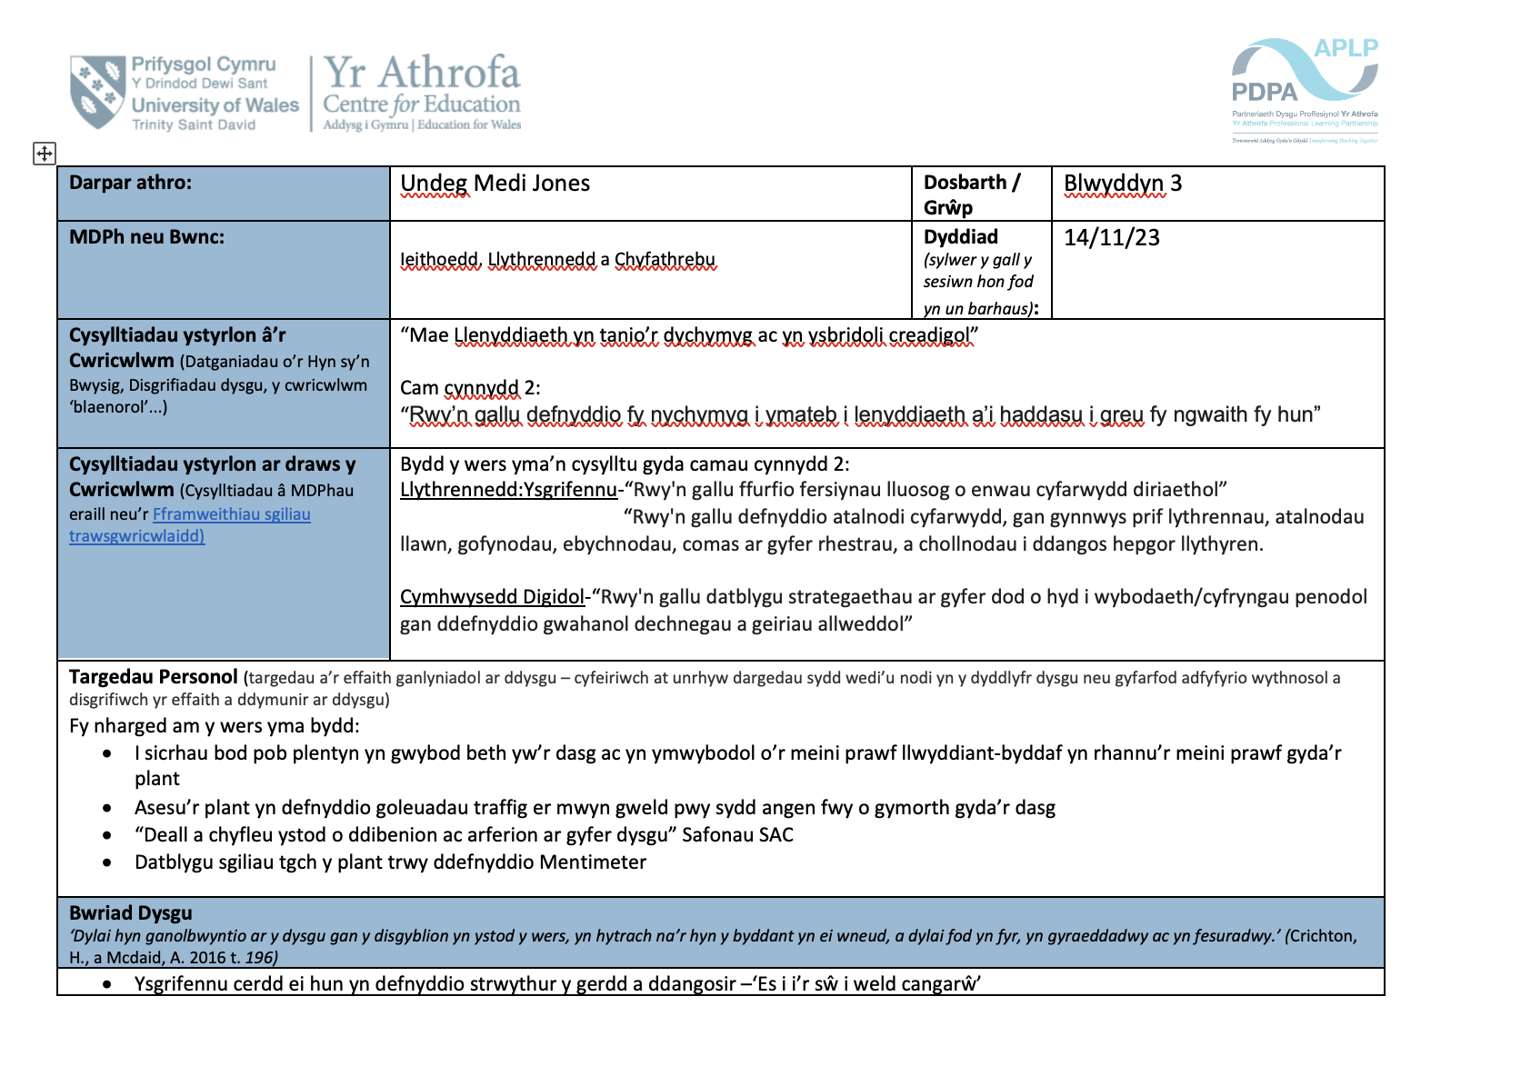
Atodiad 2

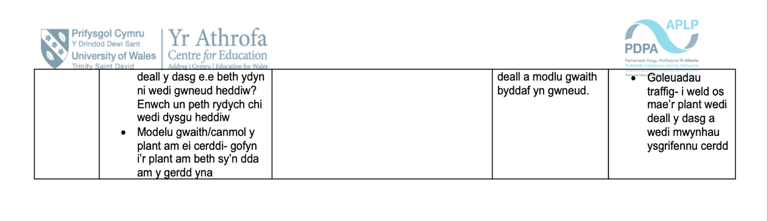
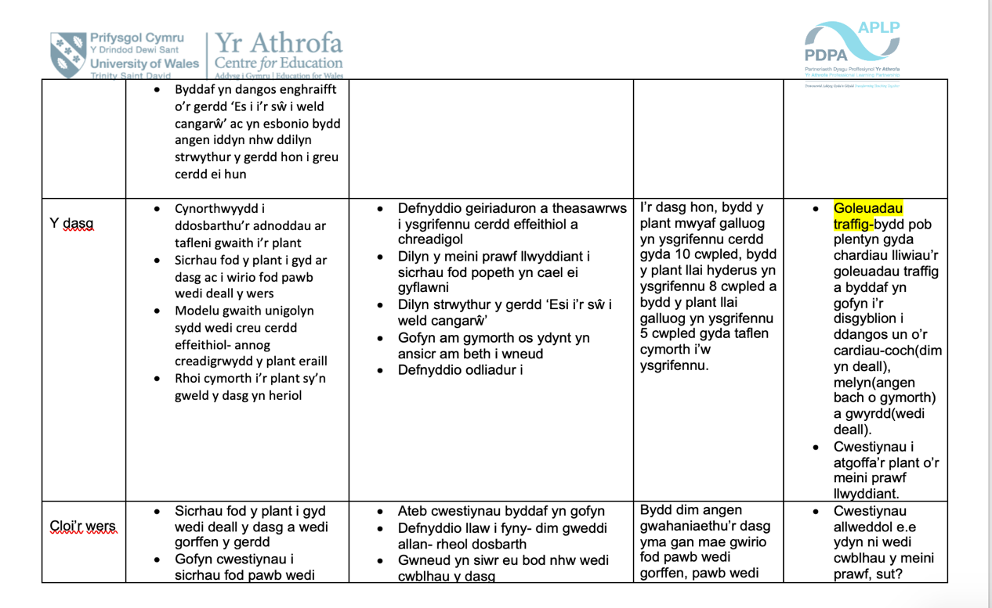
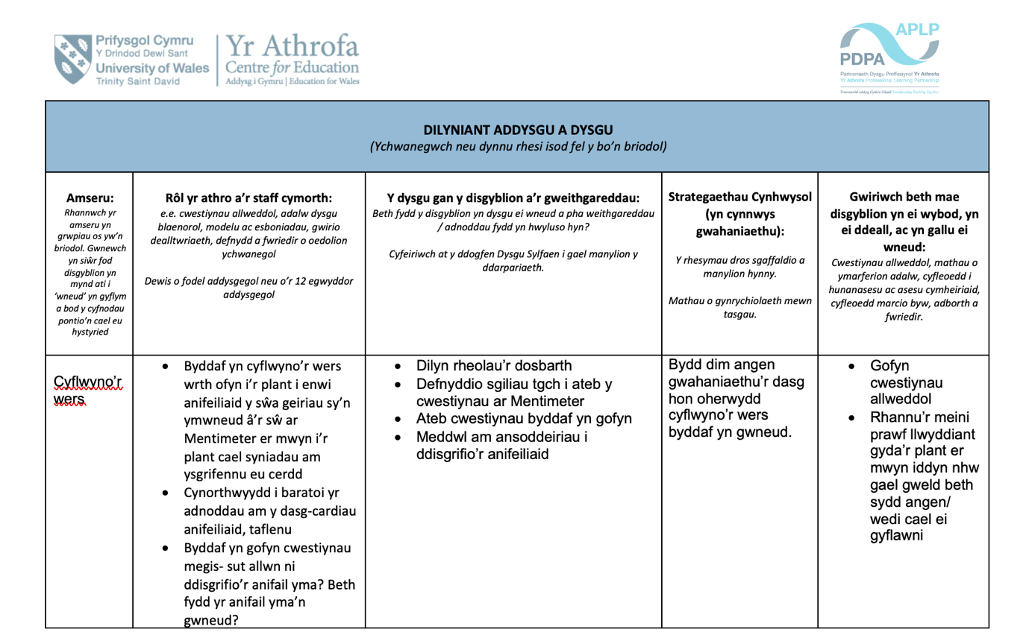

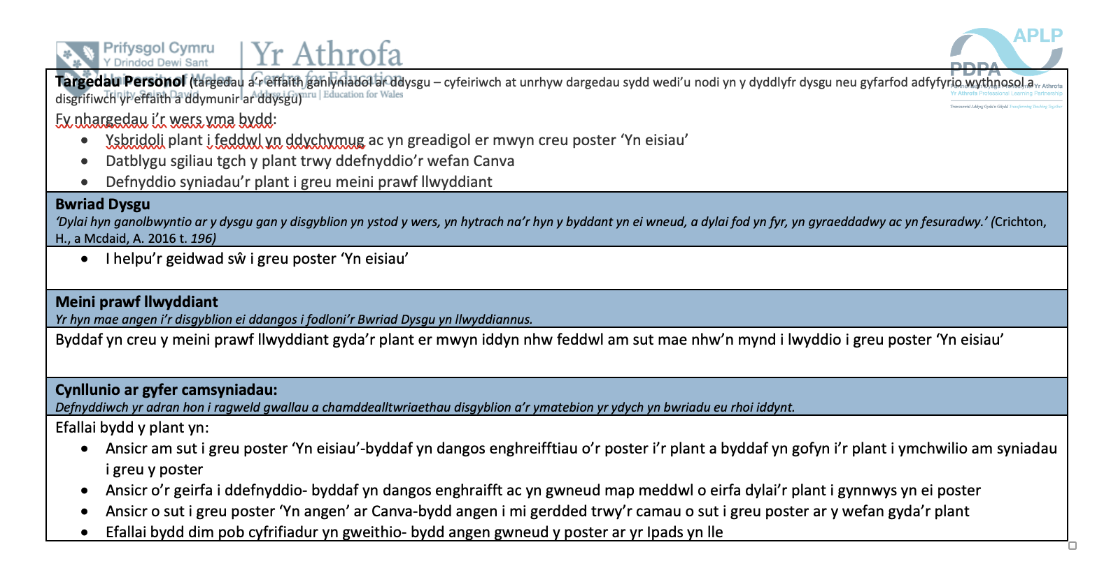
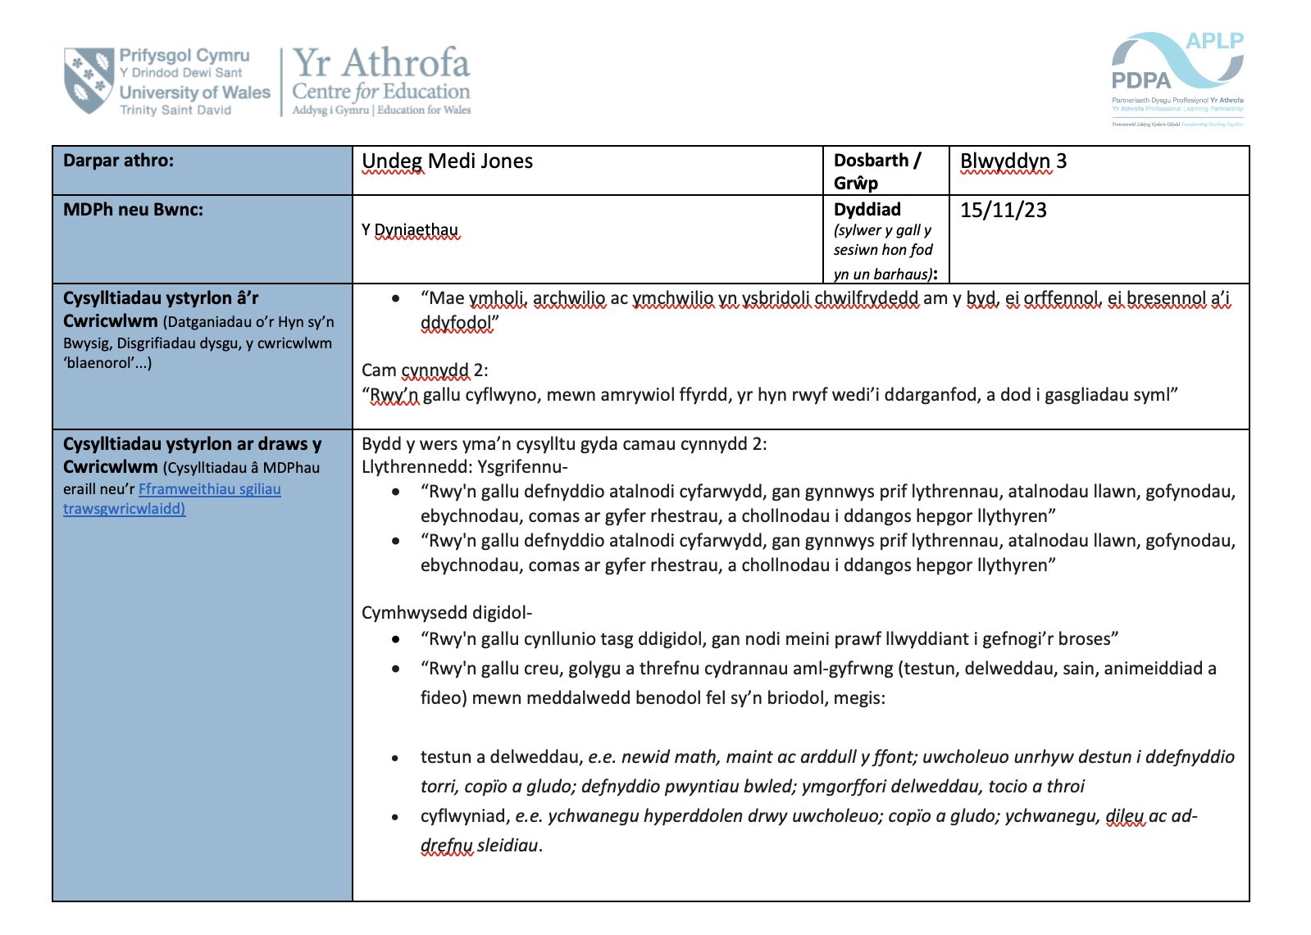
Atodiad 3



